資料4

**おおさかＱネット「受療行動」に関するアンケート 集計結果**

* 実施日　　平成２８年１２月５日（月）～１２月６日（火）
* サンプル数　　20代～60代以上の府民各年代男女100名ずつ　1,000サンプル

　　　　　　　　　　（ただし、60代以上については、60歳～74歳、75歳以上男女各50）



**１．かかりつけ医の状況**

**(1)かかりつけ医等の有無**

風邪や慢性的疾患の際に受診する医療機関を決めているかどうかを質問した（Q１、Q３）。

**■　全体結果**

受診医療機関を「決めている」または「だいたい決めている」と回答した人の割合は以下のとおり

となった。

**➢　風邪の場合　→　６５．７％（図表１－１）**

**➢　慢性的疾患の場合　→　９５．０％（図表１－２）**

**【図表１－１】（風邪の場合）**



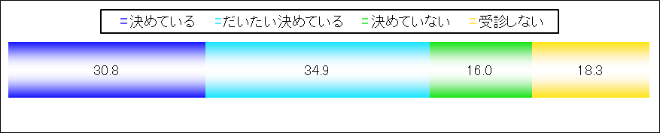

**【図表１－２】（慢性的疾患の場合）**



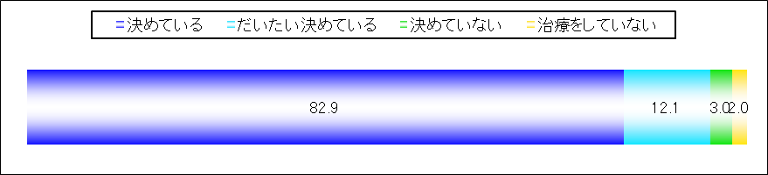

**■　かかりつけ医（風邪）属性別（図表２－１）**

**➢　休日：仕事の休みが固定の人と、不定の人では、差はなかった。**

**➢　働き方：【被雇用者】と、【自営・無職等】では、差はなかった。**

**➢　慢性的疾患の有無：慢性的な病気を持っている人の方が、ない人より、かかりつけ医を持っている割合が高かった。**

**➢　性年代：男性では40代、女性では30代において、かかりつけ医を持っている割合が最も低かった。最も高いのは男女とも、75歳以上だった。**（※カイ二乗検定は行っていない）

**【図表２－１**】



上段：回答数

下段：％　　（以下同じ）



（※性年代別については、カイ二乗検定は行っていない）

**■　かかりつけ医（慢性的疾患）属性別（図表２－２）**

**➢　休日：仕事の休みが固定の人と不定の人で差はなかった。**

**➢　働き方：【被雇用者】と【自営・無職等】で差はなかった。**

**【図表２－２】**





**(2)かかりつけ医を決めるにあたって重視すること**

Ｑ1（風邪）及びＱ３（慢性的疾患）で、【かかりつけ医あり】（「決めている」「だいたい決めている」）と回答した人に対して、受診する医療機関を決めるにあたっての重視項目について複数回答（３つまで）で質問した。

**■　全体結果（図表３－１）**

**➢　どちらも「交通の便など通いやすさ」が最も多く、次に「医師・薬剤師が信頼できる」「なじみがある」が続いた。**

**➢　慢性的な病気では、「必要に応じて他の医療機関の紹介してくれること」が、風邪の場合に比べ、10ポイント以上高く、他の項目に比べ差が大きかった。**

**【図表３－１】**





* **属性別結果（図表３－２、３－３）**

**➢　風邪・慢性的疾患ともに「交通の便など通いやすさ」は３０・４０代、「医師・薬剤師の対応**

**が丁寧で信頼できる」は女性・学生、「なじみがある」「必要に応じて他の医療機関を紹介してくれる」は高齢者でそれぞれ傾向が高かった。**（※カイ二乗検定は行っていない）

**【図表３－２】**



（※カイ二乗検定は行っていない）

**【図表３－３】**



　（※カイ二乗検定は行っていない）

**(3)かかりつけ医を決めていない理由**

Ｑ1（風邪）及びＱ３（慢性的疾患）で、【かかりつけ医なし】と回答した人に対して、その最も大き

な理由を質問した。

**■　全体結果（図表３－４）**

**➢　（風邪）「めったに医療機関に行かないため、予め決めておく必要を感じないから」が最も多かった。**

※慢性的疾患については、サンプル数が少ないため参考値

**【図表３－４】**





* **属性別結果（図表３－５、３－６）**

**【図表３－５】（風邪）**　（※カイ二乗検定は行っていない）



**【図表３－６】（慢性的疾患）**（※カイ二乗検定は行っていない）



**２．かかりつけ歯科医の状況**

**(1)かかりつけ歯科医の有無**

**■　全体結果（図表４－１）**

**➢　「受診内容に関係なく、一つの歯医者に行っている」が61.8%、「受診内容に応じて、複数の**

**歯医者に行っている」が5.6%、「決めていない」22.7%、「受診しない」9.9%。**

**【図表４－１】**



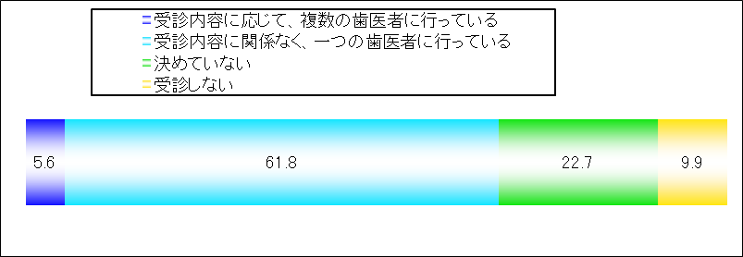

* **かかりつけ歯科医属性別結果（図表４－２）**

**➢　休日：仕事の休みが固定の人と不定の人で差はなかった。**

**➢　働き方：【被雇用者】と【自営・無職等】では、【自営・無職等】の方が、かかりつけ歯　科医を持っている割合が高かった。**

**➢　性年代：男女とも、概ね年代が高くなるにつれかかりつけ歯科医を持っている割合が高かった。**

　　（※カイ二乗検定は行っていない）

**【図表４－２】**





（※性年代別については、カイ二乗検定は行っていない）

**(2)かかりつけ歯科医の有無と受診目的**

**➢　診療内容は、「一つの歯医者に行っている」と「複数の歯医者に行っている」ともに、「痛み、腫れ、出血などがあるとき」、「歯が欠けたり、折れたりしたとき」、「過去に治療したところに不具合があったとき」が、それぞれ40～50％程度と高い。**

**➢　また、「一つの歯医者に行っている」人は、「複数の歯医者に行っている」人に比べ、「定期的に通う時期だったとき」が高い。逆に、「複数の歯医者に行っている」人は、「一つの歯医者に行っている人」に比べ、「定期的に通う時期だったとき」の割合は低く、「歯や口の中をきれいにしたかったとき（歯石取り、ホワイトニング、矯正など）」が高い。**（※カイ二乗検定は行っていない）

**➢　「決めていない」人の診療内容は、「痛み・腫れ・出血などがあるとき」「歯が欠けたり、折れたりしたとき」、「過去に治療したところに不具合があったとき」が上位を占める一方、「分からない・歯医者に行ったことがない」が16.3%と高い。**（※カイ二乗検定は行っていない）

**【図表４－３】**



（※カイ二乗検定は行っていない）

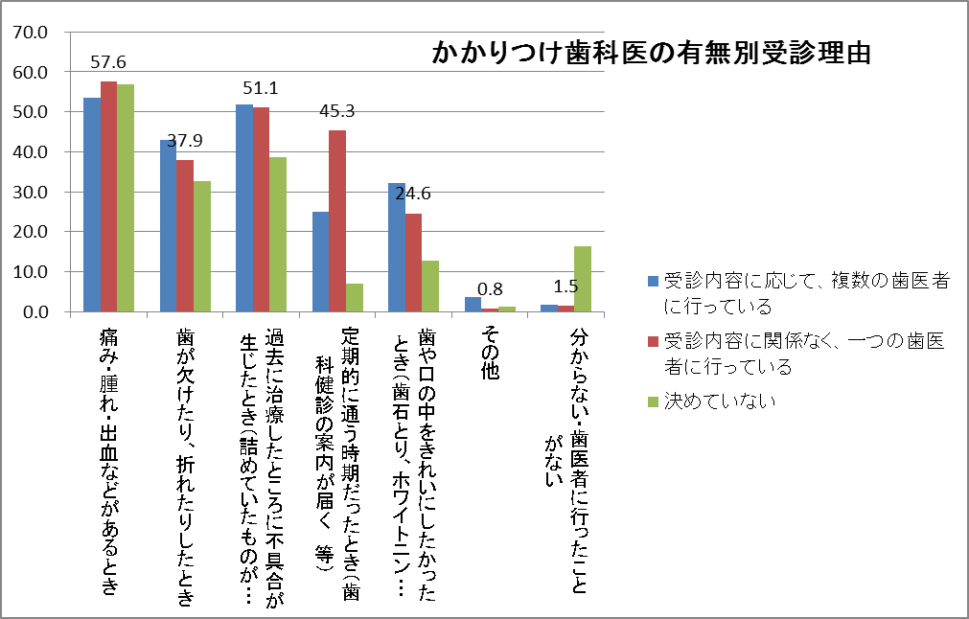

％表示は「一つの歯医者に行っている」

**３．かかりつけ薬局とお薬手帳の状況**

**(1)かかりつけ薬局の有無**

**■　全体結果（図表５－１）**

**➢　「いつも決まった同じ１か所の薬局に行く」48.2％、「病院や症状ごとに異なる薬局に行く」48.6%、「その他」3.2%。**

**【図表５－１】**



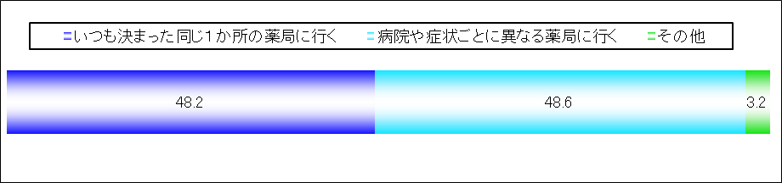

**■　かかりつけ薬局属性別（図表５－２）**

**➢　休日：仕事の休みが固定の人と不定の人で、差はなかった。**

**➢　働き方：【被雇用者】と【自営・無職等】では、【自営・無職等】の方が、かかりつけ薬局を持っている割合が高かった。**

**➢　慢性的疾患の有無：慢性的な病気を持っている人の方が、ない人より、かかりつけ薬局を持っている割合が高かったが、かかりつけ医がない人も４割程度あった。**

**➢　性年代：男性では30代で、女性では40代で最も低かった。最も高いのは男女とも、75歳以上だった。**（※カイ二乗検定は行っていない）

**【図表５－２】**





（※性年代別については、カイ二乗検定は行っていない）

**(2)薬局を決めるときに重視する点**

**■　全体結果（図表５－３）**

**➢　「処方を受けた医療機関に近い52％」、「自宅38％や職場7％の近く」、「待ち時間が少ない34％」など利便性を重視する一方、「ほしい薬がそろっている34％」、「信頼できる薬剤師がいる18％」など、薬局の機能性を重視する意見も多かった。**

**【図表５－３】**

|  |  |  |  |  |
| --- | --- | --- | --- | --- |
| Q14 | あなたが、薬局を決めるときに重視する点は何ですか。次の中からあてはまるものを３つまで選択してください。（ＭＡ） | | | |
|  |  | | 回答数 | ％ |
| 全体 | | 1000 | 100.0 |
| 1 | 待ち時間が少ないこと | 344 | 34.4 |
| 2 | ほしい薬がそろっていること | 183 | 18.3 |
| 3 | 信頼できる薬剤師がいること | 141 | 14.1 |
| 4 | 処方を受けた医療機関に近いこと | 520 | 52.0 |
| 5 | 自宅の近くであること | 382 | 38.2 |
| 6 | 学校や職場の近くであること | 68 | 6.8 |
| 7 | 評判がいいこと | 59 | 5.9 |
| 8 | その他 | 19 | 1.9 |

**■　かかりつけ薬局の有無等と薬局選定の重視項目（図表５－４）**

**➢　薬局を選ぶ際に重視する点は、「１箇所に行く」「異なる薬局に行く」ともに、「処方を受けた医療機関に近い」、「自宅から近い」、「待ち時間が少ない」が多い。**

（※カイ二乗検定は行っていない）

**【図表５－４】**





（※カイ二乗検定は行っていない）

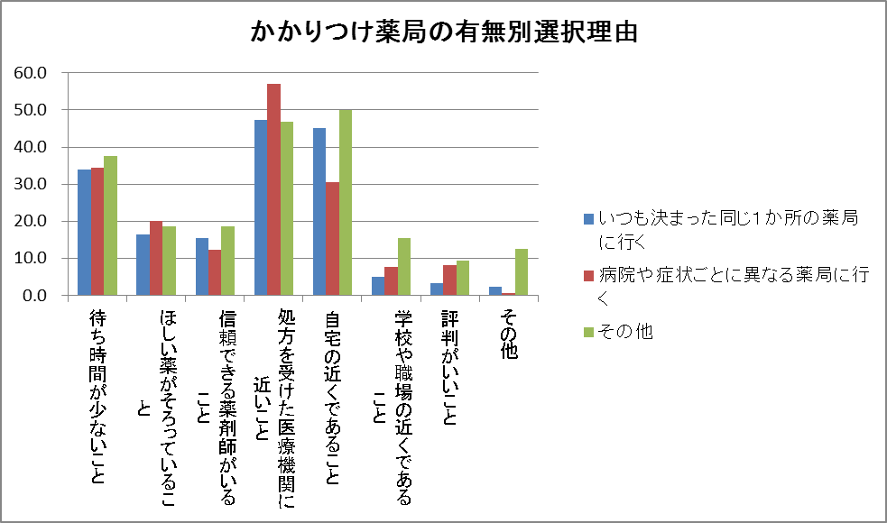

**■　かかりつけ薬局の有無と慢性的疾患についてのかかりつけ医の有無（図表５－５）**

**➢　慢性的疾患があり、かかりつけ医を決めていない中にも複数の薬局に行く人が一定数いる。**

（※カイ二乗検定は行っていない）

**【図表５－５】**





（※カイ二乗検定は行っていない）

**(3)お薬手帳**

**■　お薬手帳の持参状況**

**➢　一冊にまとめ常に持参している人→35.8％（図表６－１）**

**➢　お薬手帳の認知度は92％と高かった。**

**【図表６－１】**



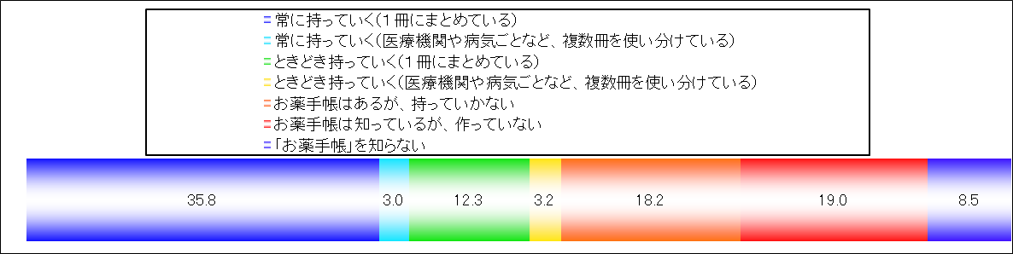

**■　かかりつけ医等の有無とお薬手帳（図表６－２）**

**➢　かかりつけ医等を決めている人ほど、お薬手帳を活用している一方、かかりつけ医等を決めていない人で、「お薬手帳を常に１冊にまとめて持っていく」人は20%前後にとどまる。**

　　　　（※「受診しない」「治療をしていない」「その他」は省いて集計）

**【図表６－２】**

|  |  |  |  |  |  |  |  |  |
| --- | --- | --- | --- | --- | --- | --- | --- | --- |
|  |  | 該当数 | 常に持っていく  （１冊にまとめている） | 左記以外（＊） |  |  |  |  |
| Ｑ１  かかりつけ医  （風邪） | 決めている、だいたい決めている | 657 | 282 | 375 |  |  |  |  |
| 100.0 | 42.9 | 57.1 |  |  |  |  |
| 決めていない | 160 | 32 | 128 |  |  |  |  |
| 100.0 | 20.0 | 80.0 | p値=0.00000 | |  |  |
| Ｑ３  かかりつけ医  （慢性） | 決めている、だいたい決めている | 189 | 119 | 70 |  |  |  |  |
| 100.0 | 63.0 | 37.0 |  |  |  |  |
| 決めていない | 6 | 1 | 5 | サンプル数が少ない | | |  |
| 100.0 | 16.7 | 83.3 | ため参考値 | | | |
| Ｑ１２  かかりつけ歯科医 | 受診内容に関係なく、複数の歯医者に行っている | 618 | 260 | 358 |  |  |  |  |
| 100.0 | 42.1 | 57.9 |  |  |  |  |
| 受診内容に応じて、複数の歯医者に行っている  決めていない | 283 | 77 | 206 |  |  |  |  |
| 100.0 | 27.2 | 72.8 | p値=0.00002 | |  |  |
| Ｑ１３  かかりつけ薬局 | いつも決まった同じ１か所の薬局に行く | 482 | 211 | 271 |  |  |  |  |
| 100.0 | 43.8 | 56.2 |  |  |  |  |
| 病院や症状ごとに異なる薬局に行く | 486 | 141 | 345 |  |  |  |  |
| 100.0 | 29.0 | 71.0 | p値=0.00000 | |  |  |

**＊具体的には以下の場合**

　　　・常に持っていく（医療機関や病気ごとなど、複数冊を使い分けている）

　　　・ときどき持っていく（１冊にまとめている）

　　　・ときどき持っていく（医療機関や病気ごとなど、複数冊を使い分けている）

　　　・お薬手帳はあるが、持っていかない

　　　・お薬手帳は知っているが、作っていない

　　　・「お薬手帳」を知らない

**■　複数の医療機関の受診状況とお薬手帳（図表６－３）**

**➢　「医師の紹介」「緊急」で他の医療機関を受診することがある人は、ない人に比べ、お薬手帳を（1冊にまとめて）常に持参している人の割合が高い。**

* **風邪や慢性的疾患で受診する際に、他の受診状況を「必ず伝える」人は、そうでない人に比べ、お薬手帳を（1冊にまとめて）常に持参している人の割合が高い。**

※「医療機関をほとんど受診することがないからわからない」は省いて集計

**【図表６－３】**

|  |  |  |  |  |  |  |
| --- | --- | --- | --- | --- | --- | --- |
| Q15 医療機関を受診するとき、常にお薬手帳（電子版でも可）を持っていきますか。（SA） | | | |  |  |  |
|  |  | 該当数 | 常に持っていく  （１冊に  まとめている） | 左記以外（※） |  |  |
| Ｑ６ 複数医療機関の受診 （医師の紹介） | ある（よくある、たまにある） | 328 | 157 | 171 |  |  |
| 100.0 | 47.9 | 52.1 |  |  |
| ない | 388 | 141 | 247 |  |  |
| 100.0 | 36.3 | 63.7 | p値=0.00183 | |
| Ｑ６　複数医療機関の受診 （緊急） | ある（よくある、たまにある） | 201 | 94 | 107 |  |  |
| 100.0 | 46.8 | 53.2 |  |  |
| ない | 470 | 178 | 292 |  |  |
| 100.0 | 37.9 | 62.1 | p値=0.03160 | |
| Ｑ６　複数医療機関受診 （他の医師の判断） | ある（よくある、たまにある） | 192 | 78 | 114 |  |  |
| 100.0 | 40.6 | 59.4 |  |  |
| ない | 497 | 205 | 292 |  |  |
| 100.0 | 41.2 | 58.8 |  |  |
| Ｑ９【風邪で受診】別の病気の受診状況 | 必ず伝える | 197 | 109 | 88 |  |  |
| 100.0 | 55.3 | 44.7 |  |  |
| 状況によって、伝えるときと伝えないときがある 聞かれれば伝えるが、聞かれなければ伝えない 伝えることはない | 620 | 205 | 415 |  |  |
| 100.0 | 33.1 | 66.9 | p値=0.00000 | |
| Ｑ９【慢性的疾患受診時】 別の病気の受診状況 | 必ず伝える | 86 | 61 | 25 |  |  |
| 100.0 | 70.9 | 29.1 |  |  |
| 状況によって、伝えるときと伝えないときがある 聞かれれば伝えるが、聞かれなければ伝えない 伝えることはない | 109 | 59 | 50 |  |  |
| 100.0 | 54.1 | 45.9 | p値=0.01664 | |

**＊具体的には以下の場合**

　・常に持っていく（医療機関や病気ごとなど、複数冊を使い分けている）

　・ときどき持っていく（１冊にまとめている）

　・ときどき持っていく（医療機関や病気ごとなど、複数冊を使い分けている）

　・お薬手帳はあるが、持っていかない

　・お薬手帳は知っているが、作っていない

　・「お薬手帳」を知らない

**４．医療アクセスとかかりつけ医等の状況**

生活圏内にどの程度の医療機関があるかの質問（Q28）に対して、「少ない又は遠方にしかない」「ある程度ある」「数多くある」の三段階で回答していただき、医療アクセスとかかりつけ医等を持つ割合の関係について検証した。

**➢　医療機関（歯科以外）：「数多くある」と答えた人が、かかりつけ医（風邪）を持っている人の割合が最も高かったが、「少ない又は遠方にしかない」が次に続いた（図表７－１）。**

**➢　歯科医療機関や、薬局については、医療アクセスが良い人ほど、かかりつけ医を持っている割合が高い数値であることが見受けられるが、統計的に有意な差は確認できなかった（図表７－２、７－３）。**

**【図表７－１】**





**【図表７－２】**





**【図表７－３】**





**５．主観的健康感等とかかりつけ医の有無**

かかりつけ医等の有無と、自身の健康感や検診の受診状況などとの関係を検証した。

**(1)かかりつけ医（風邪）（図表１０－１）**（※カイ二条検定は行っていない）

**➢　主観的健康感の高い人と低い人では、かかりつけ医の有無に差はなかった。**

**➢　健康上の問題で日常生活に影響がある人とない人では、「ある」人の方がかかりつけ医を持っている割合が高かった。**

**➢　健康診断を定期的に受けている人ほど、かかりつけ医を持っている割合が高かった。**

**➢　自身の健康に関心のある人の方が、ない人に比べ、かかりつけ医を持っている割合が高かった。**

**【図表１０－１】**





（※カイ二条検定は行っていない）

**(2)かかりつけ医（慢性的疾患）（図表１０－２）**

**➢　主観的健康感等の違いでは、かかりつけ医の有無の差は確認できなかった。**

　（※カイ二条検定は行っていない）

**【図表１０－２】**





（※カイ二条検定は行っていない）

**(3)かかりつけ歯科医（図表１０－３）**（※カイ二条検定は行っていない）

**➢　主観的健康感の高い人と低い人では、かかりつけ歯科医の有無に差はなかった。**

**➢　健康上の問題で日常生活に影響がある人とない人では、かかりつけ歯科医の有無に差はなかった。**

**➢　健康診断を定期的に受けている人ほど、かかりつけ歯科医を持っている割合が高かった。**

**➢　自身の健康に関心のある人の方が、ない人に比べ、かかりつけ歯科医を持っている割合が高かった。**

**【図表１０－３】**





（※カイ二条検定は行っていない）

**(4)かかりつけ薬局（図１０－４）**（※カイ二条検定は行っていない）

**➢　主観的健康感の高い人と低い人では、かかりつけ薬局の有無に差はなかった。**

**➢　健康上の問題で日常生活に影響がある人とない人では、「ある」人の方がかかりつけ薬局を持って　いる割合が高かった。**

**➢　健康診断を定期的に受けている人といない人では、かかりつけ薬局の有無に差はなかった。**

**➢　自身の健康に関心のある人の方が、ない人に比べ、かかりつけ薬局を持っている割合が高かった。**

**【図表１０－４】**





（※カイ二条検定は行っていない）

**６．かかりつけ医等の有無と複数の医療機関での受診**

かかりつけ医等の有無によって、同じ症状について複数の医療機関を受診する機会に差があるのかどうかを検証した。

**■　全体結果（図表１１－１）**

**➢　「医師から紹介を受けて」受診することが、「よくある」「たまにある」は32.8%、「ない」は38.8%**

**➢　「緊急で受診する必要があるとき」に受診することが、「よくある」「たまにある」は20.1%、「ない」は32.9%。**

**➢　「他の医師の判断を聞きたいとき」に受診することが「よくある」「たまにある」は19.2%、「ない」は31.1%。**

**➢　上記の３つのケースともに、「医療機関を受診することがほとんどないため分からない」人が30％前後いる。**

**【図表１１－１】**





**■　かかりつけ医の有無別**

**➢　かかりつけ医（風邪）を持っている人は、持っていない人に比べ、「医師からの紹介を受けて」他の医療機関を受診することが「ある」と回答した人の割合が高かった（図表１１－２）**

**➢　かかりつけ医（風邪）を持っている人は、持っていない人に比べ、「緊急で受診の必要があるとき」に他の医療機関を受診することが「ある」と回答した人の割合が高かった（図表１１－３）**

**➢　かかりつけ医やかかりつけ薬局を持っている人と、持っていない人では、「他の医師の判断を聞きたいとき」に他の医療機関を受診することが「ある」と回答した人の割合に差はなかった（図表**

**１１－４）。**

**【図１１－２】**





**【図表１１－３】**





**【図表１１－４】**





**■　慢性的疾患の有無別**

慢性的な病気を持っている人（Ｑ２）と、持っていない人で、複数の医療機関の受診状況に差があるのか検証した。

**➢　慢性的疾患がある人は、ない人に比べ、「医師からの紹介を受けて」他の医療機関を受診することが「ある」と回答した人の割合が高かった（図表１１－５）**

**➢　慢性的疾患がある人は、ない人に比べ、「緊急で受診の必要があるとき」に他の医療機関を受診することが「ある」と回答した人の割合が高かった（図表１１－６）**

**➢　慢性的疾患がある人とない人で、「他の医師の判断を聞きたいとき」に他の医療機関を受診する割合に差はなかった（図表１１－７）**

**【図表１１－５**】





**【図表１１－６】**





**【図表１１－７】**





**７．他の医療機関での受診状況や別の病気について伝えるか**

**(1)ある病気について他の医師の判断を聞くために別の医療機関を受診する場合、他の医療機関での受診状況を医師に伝えるか**

**■　全体結果（図表１２－１）**

**➢　必ず伝える人→35.4％**

**➢　伝えない・聞かれないと伝えない人は約2割**

**【図表１２－１】**



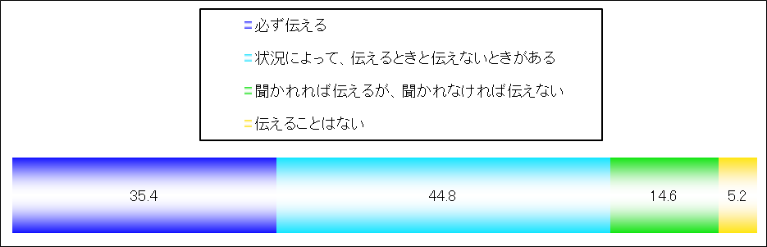

**■　伝えない理由**

**➢　伝えない理由は「医師への遠慮」29.0%、「医師の正しい診察の妨げになると思う」26.6%、「伝えても参考にならないと思う」21.8%（図表１２－２）。**

**【図表１２－２】**



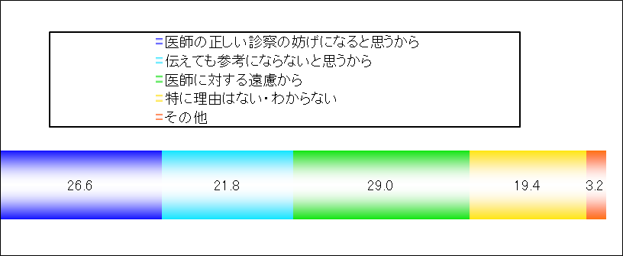

（再掲）Ｐ.２７参照

■**複数の医療機関の受診状況とお薬手帳（図表６－３）**

**➢　「医師の紹介」「緊急」で他の医療機関を受診することがある人は、ない人に比べ、お薬手帳を（1冊にまとめて）常に持参している人の割合が高い。**

* **風邪や慢性的疾患で受診する際に、他の受診状況を「必ず伝える」人は、そうでない人に比べ、お薬手帳を（1冊にまとめて）常に持参している人の割合が高い。**

（※「医療機関をほとんど受診することがないからわからない」は省いて集計）

**(2)風邪および慢性的疾患で受診する場合、別の病気の受診状況を伝えるか**

**■　全体結果（図表１２－３）**

**➢　風邪で受診する際は、「必ず伝える」24.1%、「伝えるときと伝えないときがある」37.8%、「聞かれなければ伝えない」28.0%、「伝えることはない」10.0%**

**➢　慢性疾患で受診する際は、「必ず伝える」が44.1%と多いが、「伝えるときと伝えないときがある」33.8%、「聞かれなければ伝えない」16.9%、「伝えない」5.1%と続く。**

**【図表１２－３】**





**■　伝えない理由**

**➢　伝えない理由としては、風邪、慢性疾患ともに、「診察を受けている病気とは関係ないと思う」が42%余りと最も多く、「特に理由はない、わからない」が30%前後と続く。**

**また、「医師の正しい妨げになる」「自分が言わなくとも医師は知っていると思う」「伝えても参考にならないと思う」「医師に対して遠慮する」はそれぞれ5～10％程度あるが、慢性疾患の場合は風邪の場合と比べ、「自分が言わなくとも医師は知っていると思う」が多く、「伝えても参考にならないと思う」が少ない。（図表１２－４）。**

**【図表１２－４】**





**※分析及び集計の定義について**

**○かかりつけ医・かかりつけ歯科医・かかりつけ薬局について**

この分析概要では、風邪及び慢性的疾患について「決めている」または「だいたい決めている」と回

答した人を【かかりつけ医あり】とし、「決めていない」と回答した人を【かかりつけ医なし】とカテゴリした。また、歯科医療機関については、「受診内容に関係なく、一つの歯医者に行っている」を【かかりつけ歯科医あり】、「受診内容に応じて、複数の歯医者に行っている」または「決めていない」を【かかりつけ歯科医なし】とカテゴリした。さらに、薬局に関しても、「いつも決まった同じ１か所の薬局に行く」を【かかりつけ薬局あり】、「病院や症状ごとに異なる薬局に行く」を【かかりつけ薬局なし】とカテゴリした。なお、それぞれ「受診しない」「治療していない」「その他」は省いて集計した。

**○休日・働き方について**

職業の質問で、「正社員・職員」「契約社員・派遣社員」「パート・アルバイト」「自営業・自由業」と回答した人に対してQ32で質問した休日形態について、「週休日がほぼ決まっている」と答えた人を、休日が固定とし、「シフト制または週休日は不定」と答えた人を休日が不定とした。また、Q30で「正社員・職員」「契約社員・派遣社員」「パート・アルバイト」と回答した人を【被雇用者】、「自営業・自由業」「家内労働者・在宅ワーカー」「専業主婦(夫)」「フリーター・無職」を【自営・無職等】とした。なお、「その他」「上記以外」「学生」についてはいずれも省いて集計を行った。

**○主観的健康感等について**

自身の健康状態についての質問（Q16）に対して、「とても良い」「まあまあ良い」と回答した人を健康感が【高い】、「あまり良くない」「良くない」と回答した人を健康感が【低い】とカテゴリした。また、自身の健康への関心についての質問（Q21）に対して、「とても関心がある」「どちらかといえば関心がある」と答えた人を【関心あり】、「どちらかといえば関心がない」「関心がない」と答えた人を【関心なし】とカテゴリした。

**○複数の医療機関の受診について**

検証にあたっては、「医師から紹介を受けて」「緊急時」「他の医師の判断を聞きたい」といった３つのそれぞれについて、複数受診がどの程度あるかの質問に対し、「よくある」「たまにある」を【ある】とし、「わからない」と答えた人は省いてクロス集計した。

**○カイ二条検定について**

　複数回答や比較対象が多い設問やサンプル数が極端に少ない場合等については、統計的有意差の有無を検証するための検定（カイ二条検定）を行っていない。